**Diagrama conceptual**

El banco SUBANCOAMIGO cuenta con una sucursal virtual para facilitar los servicios brindados a sus usuarios.

En la página web principal los usuarios pueden ver la información general del banco y los servicios que presta.

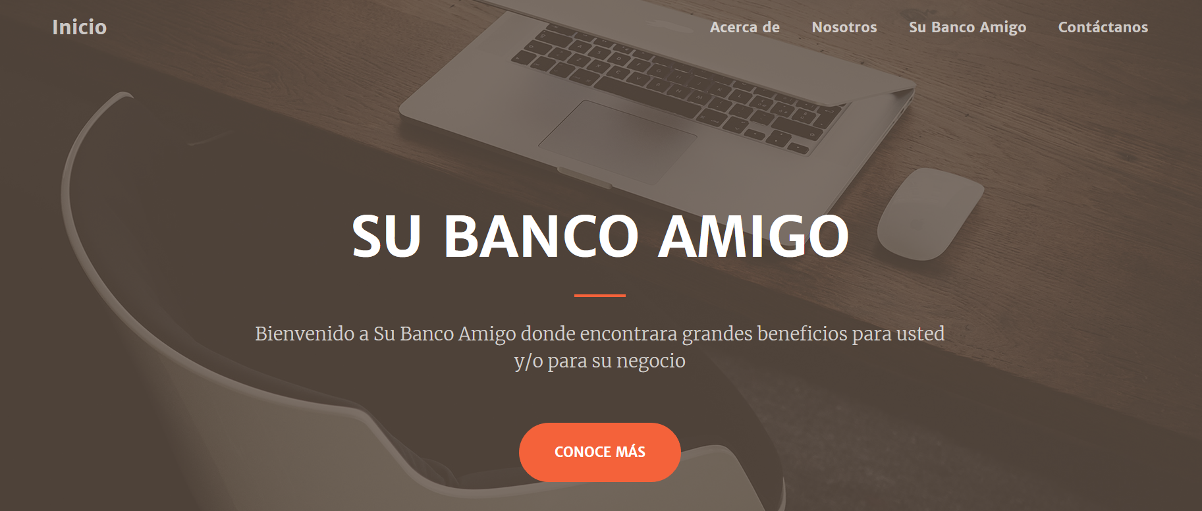

Para los usuarios que no están registrados y desean hacer parte del Banco pueden hacerlo a través del botón Regístrate ahora.

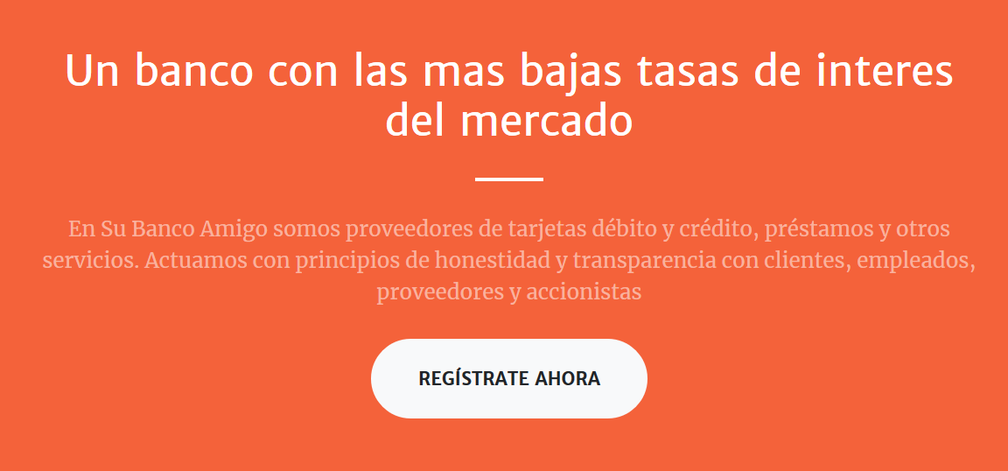

Los usuarios deben registrarse en la página suministrando los datos solicitados, posteriormente acceder a su cuenta con su nombre de usuario y contraseña.

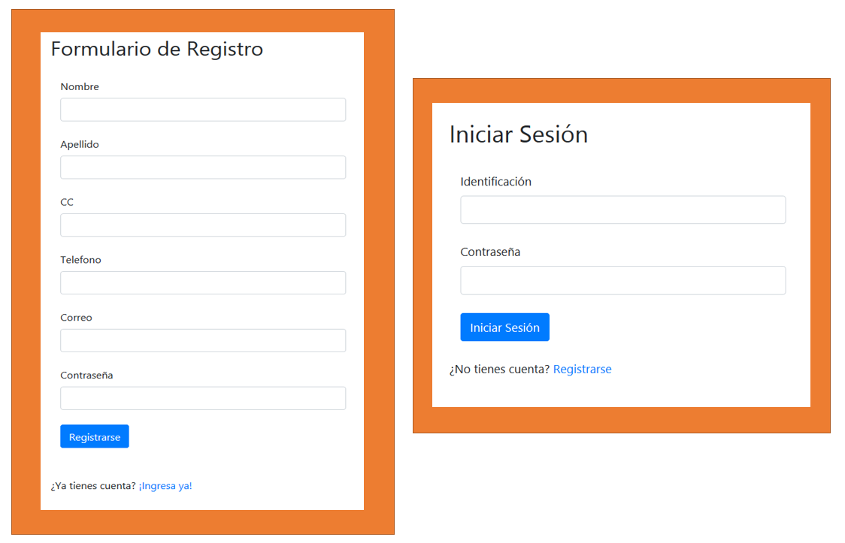

Los usuarios que ya se encuentran inscritos pueden ingresar a su portal desde a opción ¡INGRESA YA!

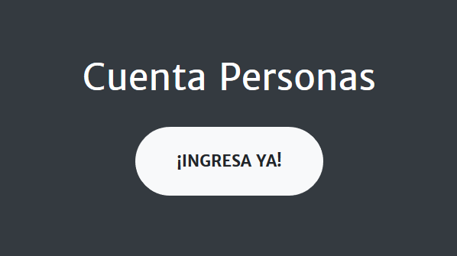

Los clientes al acceder a sus cuentas ingresan a una página en la cual pueden solicitar los servicios de crédito (Rol 2), y pueden gestionar su cuenta.



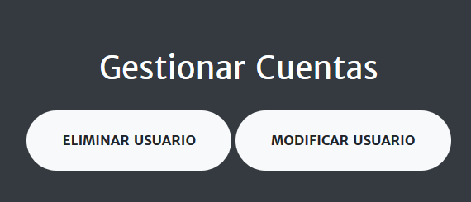

El usuario puede eliminar su cuenta y/o modificarla ingresando los datos solicitados en cada uno, si la transacción se realiza correctamente se direccionara a la página de inicio de sesión de lo contrario permanecerá en la página actual para que realice nuevamente la solicitud.

